Министерство образования и молодежной политики Свердловской области



ГАПОУ СО «Екатеринбургский колледж транспортного строительства»

Отчёт по программе «Практическая 14»

Выполнил: Жеребцев Виталий

Группа: ПР-24

Преподаватель: Мирошниченко Г.В

2024

**Задание 1:**

Для заданного значения n запишем в стек все числа от 1 до n, а затем

извлечем из стека.

**Входные данные:**

Int numericUpDown1.value – Значение введенное пользователем (n)

**Выходные данные:**

numericUpDown1.value – значение введенное пользователем

Размерность стека

Верхний элемент стека

Содержимое стека

Новая размерность стека

**Листинг программы**

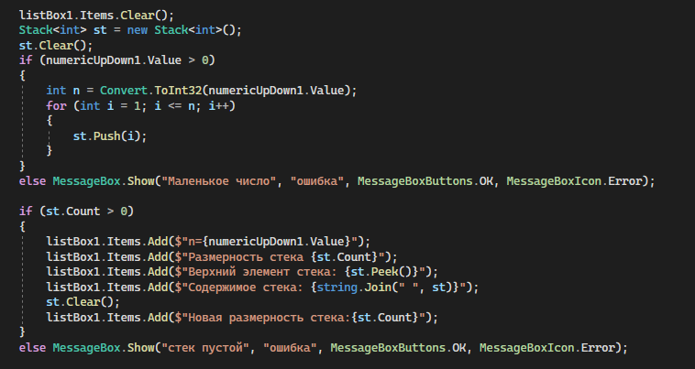

**Тестовые ситуации**

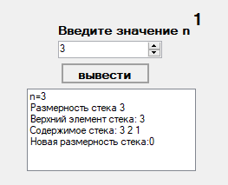

**Задание 2:**

Пользователь вводит математическое выражение, которое записывается в

текстовый файл. - t.txt

А) Проверить баланс круглых скобок в данном выражении. Выдать

информацию о балансе на экран.

скобки сбалансированы

Возможно лишняя (cкобка в позиции:5)

Б) Если скобок не хватает, то добавить недостающие скобки, если скобки

лишние, то удалить лишние скобки. Записать новое математическое

выражение в файл t1.txt

**Входные данные:**

t.txt – файл с примером

**Выходные данные:**

Ответ с тем сбалансированы ли скобки и где находится лишняя скобка

t1.txt – файл с измененным примером

**Листинг программы**

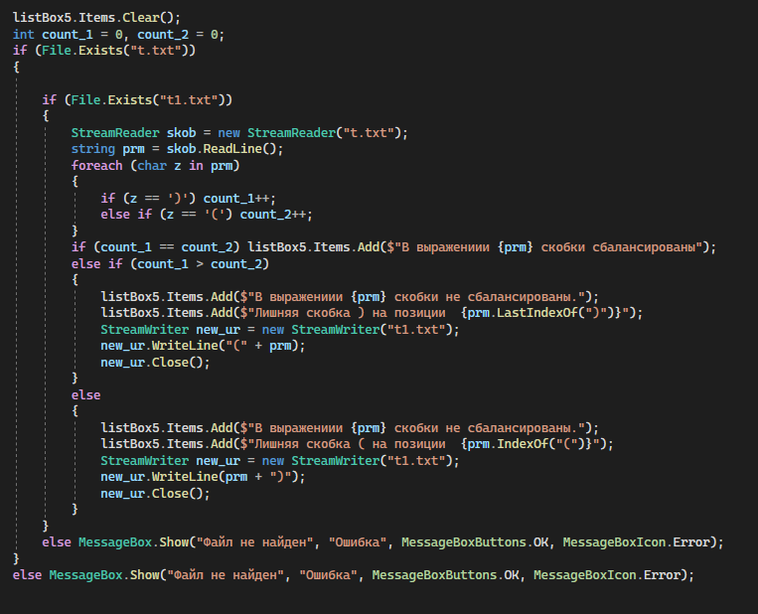

**Тестовые ситуации**

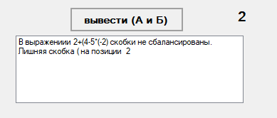

**Задание 3:**

Для заданного значения n запишем в очередь все числа от 1 до n, а затем

извлечем их из очереди.

**Входные данные:**

Int numericUpDovn1.value – Значение введенное пользователем (n)

**Выходные данные:**

numericUpDovn1.value – значение введенное пользователем

Размерность очереди

Верхний элемент очереди

Содержимое очереди

Новая размерность очереди

**Листинг программы**

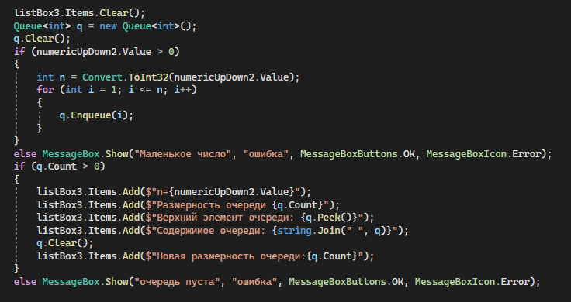

**Тестовые ситуации**



**Задание 4:**

В текстовом файле записана информация о людях (фамилия, имя,

отчество, возраст, вес через пробел). Вывести на экран вначале

информацию о людях младше 40 лет, а затем информацию о всех

остальных.

**Входные данные:**

1.txt – Файл с информацией о людях

**Выходные данные:**

Данные обо всех людях

Данные о людях моложе 40 лет

**Листинг программы**

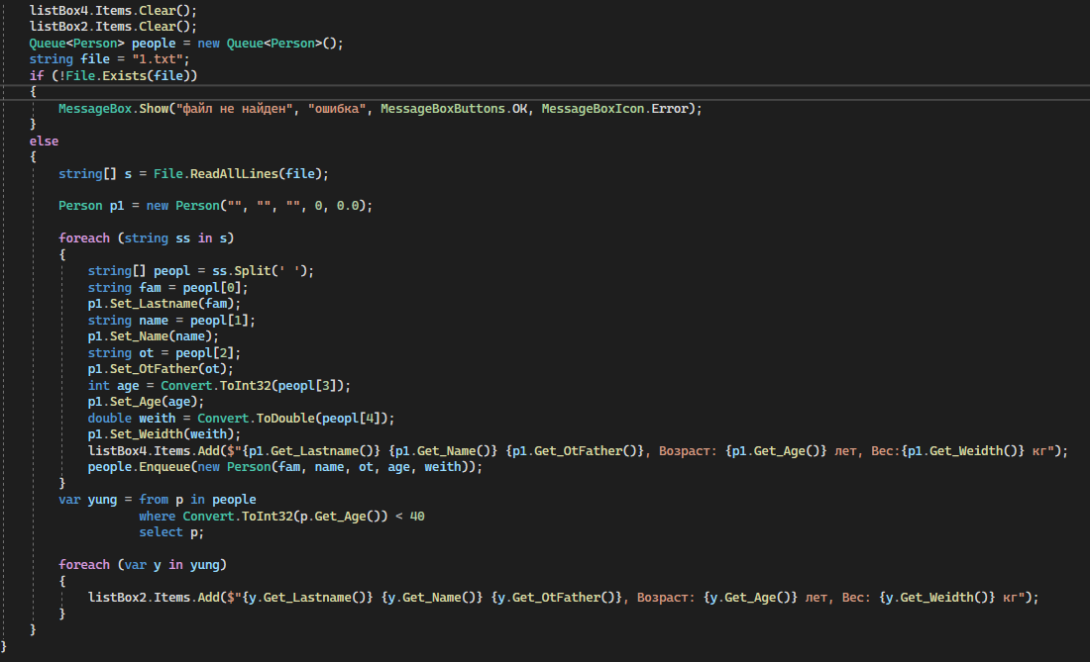

**Задание 4:**

